Master strukovne studije
Studijski program: Upravljanje otpadom

Vežba 4- WBS- Work Breakdown Structure
WBS je dekompozicija posla koji treba da uradi projektni tim da bi ispunio ciljeve projekta i stvorio tražene izlaze projekta. WBS se bazira na izlazima projekta (deliverables). Pomoću njega se projekat deli na manje delove kojima se može upravljati.
WBS je metod rasčlanjivanja zadataka ili poduhvata na sastavne elemente koji prikazuje odnose između elemenata i celine. Predstavlja podelu složenog sistema na podsisteme u više hijerarhijskih nivoa.
On omogućava:
- Da se poduhvat raščlani na sastavne elemente sa prikazom odnosa između elemenata
- Da se projekat rastavi na nekoliko zaokruženih funkcionalnih celina na niže tehnološke celine, grupe zadataka, zadatke i aktivnosti
- Da se formiraju planovi realizacije projekta, mrežni planovi i gantogrami
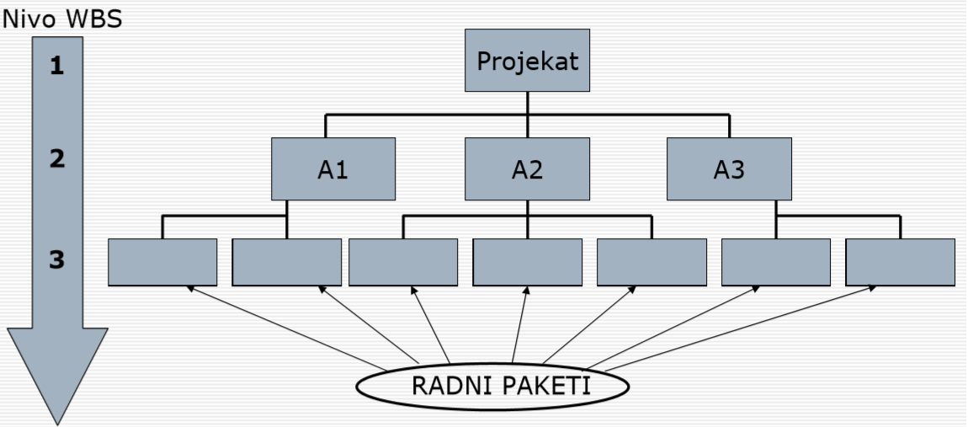
Slika 1. Hijerarhijska lokacija elemenata WBS
Principi za formiranje WBS
Međusobna isključivost radnih paketa- ne sme se dozvoliti da se radni paketi preklapaju. Narušavanje ovog principa dovodi do konfuzije, dupliranje rada i potrošnje resursa
Pravilo 100%- suma svih radnih paketa mora da obuhvati 100% predviđenih radnih aktivnosti- suma svih elemenata na nižem hijerarhisjkom nivou mora da čini 100% elemenata koji su predviđeni višem hijerarhijskom nivou.
Prepoznavanje trenutka za prestanak daljeg strukturnoh raščlanjivanja- kada radni paket ispuni određene kriterijume.

Pomoću WBS-a stakeholderi mogu lakše pratiti program. Pravila za kreiranje WBS-a su:
- kreira se uz pomoć projektnog timaprvi nivo se završi u potpunosti pa se onda kreće na dalju podelu po dubini
- svaki nivo WBS-a je sastavni deo nivoa iznad
- uključuje samo rad koji je potreban da se dobiju izlazi projekta
- rad koji nije deo WBS-a nije ni deo projekta
- nastavlja se deljenje projekta na sitnije komade, dok se ne stigne do najsitnije aktivnosti koja se može realistično i pouzdano predvideti, ne može dalje biti podeljena, a može se brzo završiti i bez prekida.
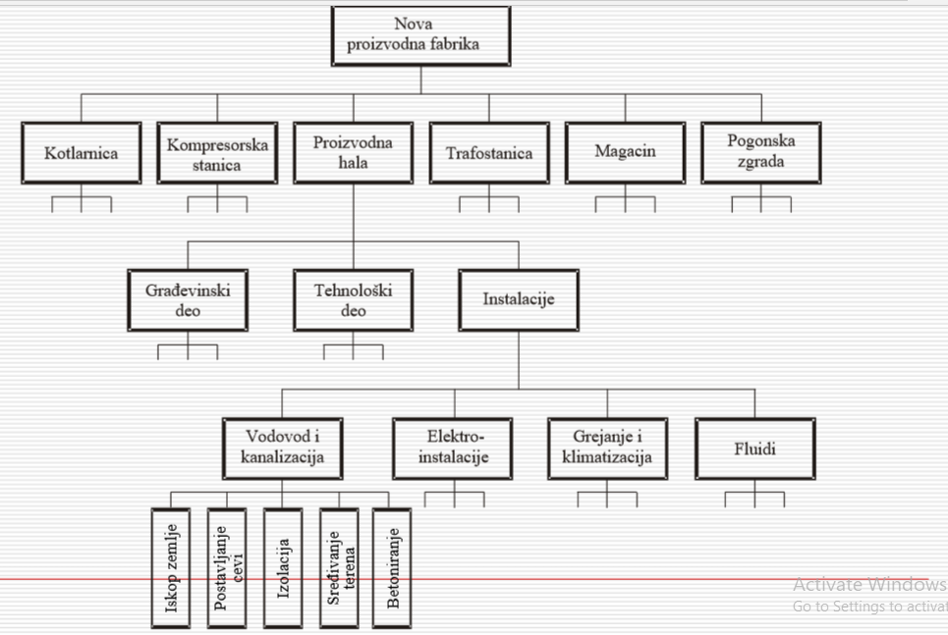
Slika 2. Prikaz WBS dijagrama na primeru organizacije nove proivodne fabrike
Pored WBS strukture postoje još i:
- OBS- (organizaciono rasčlanjivanje) procesi se identifikuju na nivou organizacione jedinice koja ih obavlja
- PBS- hijerarhijski prikaz sklopova, podsklopova i komponenata od kojih se sastoji proizvod kao predmet projekta
- RBS- Hijerarhijski prikaz rizika kojima je izložen projekat

WBS PRIMER

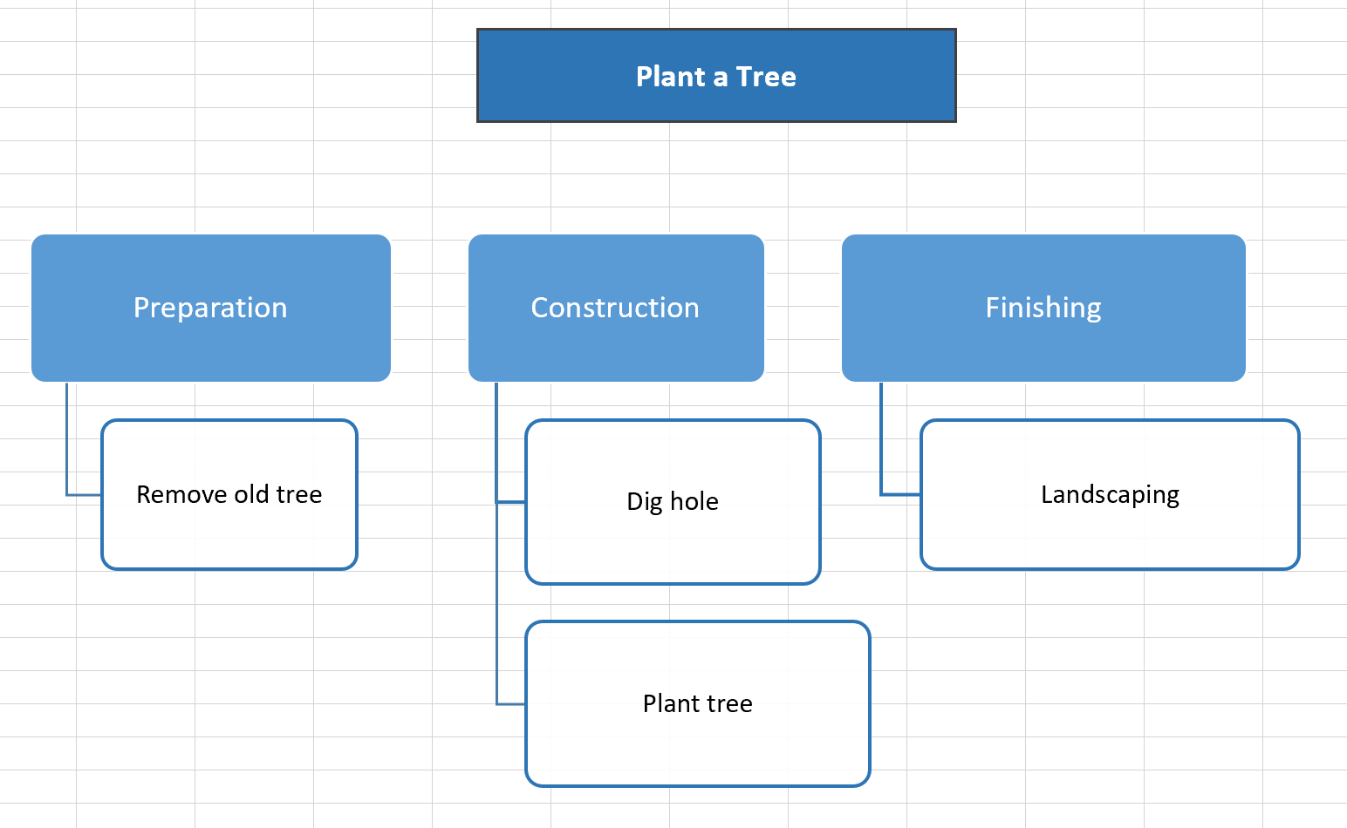
Slika 2. Organizacija aktivnosti sađenja drveta

PBS Primer
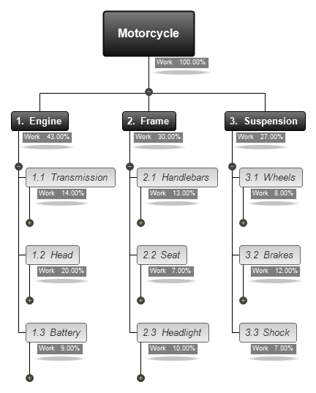
Slika 3. PBS motora

OBS Primer
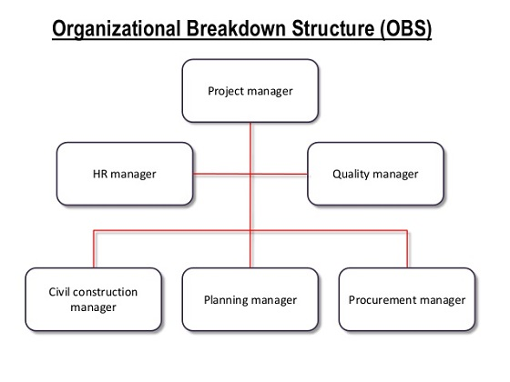
Slika 4. OBS organizacije koja upravlja projektima

RBS Primer
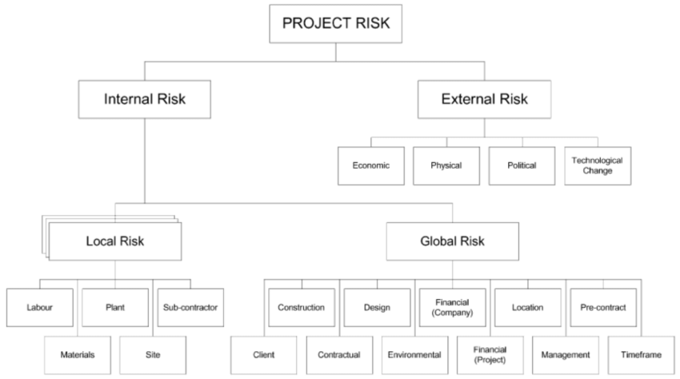
Slika 5. Podela rizika na projektu

